Deutsche Meister-Ausbildung
soll weltweit Schule machen

Auf dem Weg zum weltweiten Export-Schlager: Bayerns größter privater Bildungscampus hat ein einzigartiges Modell geschaffen, mit dem Fachkräfte aus aller Welt einen Industrie-Meisterlehrgang in Deutschland absolvieren können. Pilotprojekte mit Malaysia sind vielversprechend – jetzt sollen weitere Länder folgen.

Regensburg – Länder rund um den Globus beneiden Deutschland um die einmalige Kombination aus Theorie und Praxis bei der Meister-Ausbildung. Sogar US-Präsident Barack Obama betonte jüngst in einer seiner „Reden an die Nation“: Die Bundesrepublik ist ein Erfolgsbeispiel dafür, wie die Industrie ihre Fach- und Führungskräfte von morgen durch berufliche Aus- und Weiterbildung gewinnen kann. Jetzt soll der Industriemeister „Made in Germany“ weltweit zum Export-Schlager werden. Bayerns größter privater Bildungscampus, die Eckert Schulen in Regenstauf bei Regensburg, haben ein Weiterbildungsmodell geschaffen, das erstmals internationalen Bewerbern den Zugang zum begehrten deutschen Meistertitel ermöglicht: Der patentierte Deutsche Industriemeister International (DIMI) schlägt als bundesweit einzigartiges Angebot eine Brücke der Bildung in die Welt. In diesen Tagen erhalten 25 Absolventen aus Malaysia ihre Meisterzeugnisse. Weitere Länder von Brasilien über China bis hin zu Saudi-Arabien und Vietnam haben bereits Interesse bekundet.

Die Eckert Schulen, 1947 gegründet, sind traditionell stark in der technischen Weiterbildung und gehören heute zu den Markt- und Kompetenzführern in Deutschland: Allein im vergangenen Jahr absolvierten rund 1.100 Industriemeister und rund 600 Staatlich geprüfte Techniker erfolgreich ihre Abschlussprüfung. „Immer wieder haben Unternehmen aus dem Ausland bei uns angefragt, ob wir nicht auch sie bei der Ausbildung der Führungskräfte von morgen unterstützen können“, sagt Gottfried Steger, stellvertretender Vorstandsvorsitzender bei den Eckert Schulen. So entstand die Idee des Deutschen Industriemeisters International. Denn auch weltweit gewinne die Suche nach gut ausgebildeten Fachkräften in einer immer komplexer werdenden Arbeitswelt zunehmend an Bedeutung.

Vor zwei Jahren startete das Pilotprojekt: Gemeinsam mit der Universität in Kuala Lumpur entwickelten die Eckert-Bildungsexperten ein Curriculum, in dem Fachkräfte aus Malaysia auf einen Abschluss nach Deutschen Qualitätskriterien vorbereitet werden. Dabei geht der DIMI als Industriemeister international den gleichen Weg, der dem deutschen Industriemeister seinen hervorragenden Ruf beschert: fundierter Theorie-Unterricht, Praxis in Unternehmen, Prüfung einer IHK-Akademie. Mit einem Unterschied: Der Unterricht und die Examen finden auf Englisch statt. „Dank unseren langjährigen Netzwerk-Kontakten, ist es uns gelungen, innovative Betriebe zu finden, die den internationalen Meisterschülern eine hochwertige Praxisausbildung bieten“, sagt Steger.

Jetzt im Mai haben bereits die Schüler des dritten Jahrgangs ihre Zeugnisse erhalten: 25 junge Männer aus Malaysia tragen nun den Titel als Deutscher Industriemeister International in der Fachrichtung Automotive. Die Weiterbildung konzipierten die Eckert Schulen in enger Kooperation mit der renommierten Daimler-Tochter Automotive Training and Consulting. Zu dem insgesamt 13 Monate umfassenden Ausbildungsprogramm gehörten neben der Theorie ein achtwöchiger Deutschkurs und eine fünfmonatige Praktikumsphase in ostbayerischen Autohäusern. Auch Besuche beispielsweise in der Botschaft Malaysias, in Berlin und in der Münchner Allianz-Arena standen auf dem Programm.

Der Deutsche Industriemeister International boomt: Der vierte Jahrgang startet derzeit gerade in die Praxisphase. Die Verantwortlichen bei den Eckert Schulen sind optimistisch, dass in Zukunft weitere Länder dem Beispiel Malaysias folgen. „Dieses Modell ist für international agierende Unternehmen eine attraktive Möglichkeit, eigene Belegschaften im Ausland zu qualifizieren und gut ausgebildete Fachkräfte für die Tochterunternehmen im Ausland zu rekrutieren“, sagt der stellvertretende Vorstandsvorsitzende Gottfried Steger.

Derzeit liefen unter anderem Gespräche mit weiteren Staaten im asiatischen Raum wie China, Südkorea und Vietnam. Auch Länder im Mittleren Osten wie Saudi-Arabien und Bahrein haben Interesse. „Mit Unternehmen in Brasilien stehen wir ebenfalls in Kontakt“, sagt Karl-Ludwig Radlinger, der als Leiter für den internationalen Vertrieb bei den Eckert Schulen das Projekt betreut. Erweitert werden soll auch das Portfolio an Fachrichtungen. Neu hinzukommen sollen Elektrotechnik, Mechatronik und Chemie, CNC, CAD, Maintenance, Railway und Textil.

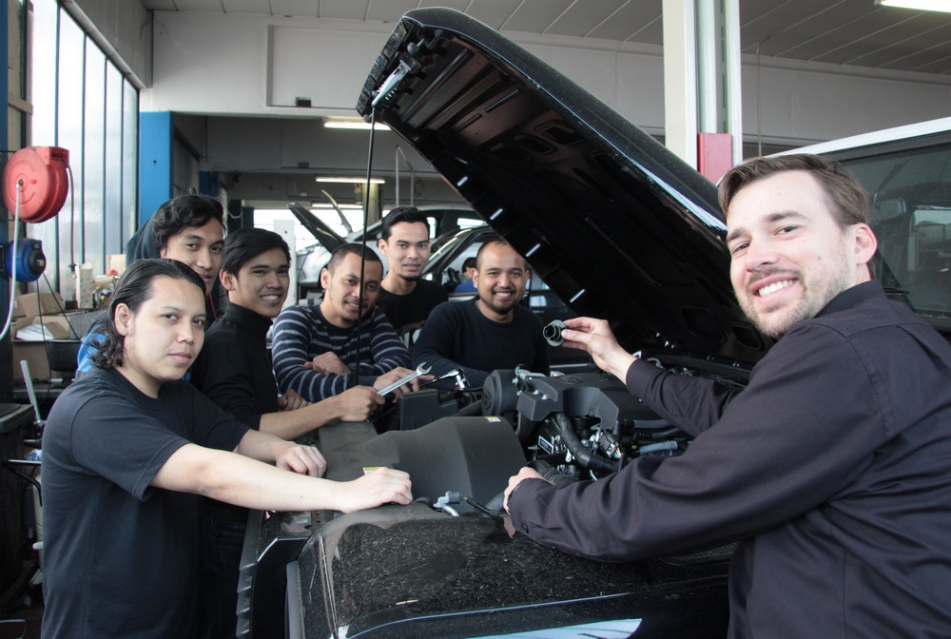

Foto: Eckert Schulen

Pressekontakt:
Dr. Robert Eckert Schulen AG
Dr.-Robert-Eckert-Str. 3
93128 Regenstauf
Telefon: +49 (9402) 502-480
Telefax: +49 (9402) 502-6480
E-Mail: andrea.radlbeck@eckert-schulen.de
Web: www.eckert-schulen.de
____________________________________________________________________________________________________

Die Eckert Schulen sind eines der führenden privaten Unternehmen für berufliche Bildung, Weiterbildung und Rehabilitation in Deutschland. In der rund 70-jährigen Firmengeschichte haben mehr als 70.000 Menschen einen erfolgreichen Abschluss und damit bessere berufliche Perspektiven erreicht. Die Eckert Schulen tragen dazu bei, dass möglichst viele eine qualifizierte Aus- und Weiterbildung erhalten. Das Bildungskonzept „Eckert 360 Grad“ stimmt die unterschiedlichen Lebenskonzepte mit den angestrebten Berufswünschen lückenlos und maßgeschneidert aufeinander ab. Die flexible Kursgestaltung, eine praxisnahe Ausbildung und ein herausragendes technisches Know-how sorgen für eine Erfolgsquote von bis zu 100% und öffnen Türen zu attraktiven Arbeitgebern.

